SESSION 4: DAILY SCRUM

Bài 1:
- Scrum master mở cuộc họp
- Bắt đầu: 7h
- Kết thúc: 7h15
- Báo cáo
Thành viên | Task
Dev1 | Hoàn thành API đăng nhập
Dev2 | Thiết kế DB
Dev3 | Làm hiển thị sản phẩm

- Scrum Master tổng kết
- Ghi nhận 2 vấn đề: lỗi token, dữ liệu chậm
- Hẹn các thành viên liên quan họp nhanh sau Daily Scrum
Bài 2:
- Danh sách task
Ngày | Điểm story còn lại
1 | 100
2 | 90
3 | 80
4 | 70
5 | 60

- Burndown Chart đơn giản

- Giải thích
Nhóm đang burn đúng tốc độ (10 điểm story/ngày).
Đường thực tế bám sát đường lý tưởng, chứng tỏ tiến độ ổn định và không có tồn đọng lớn.

Hành động của Scrum Master:
- Tiếp tục theo dõi hằng ngày.
- Nhắc nhóm duy trì nhịp độ và tránh tăng thêm phạm vi công việc (scope creep).
- Giữ Daily Scrum đúng chuẩn để phát hiện sớm rủi ro.

Bài 3:
Bước 1: Mô phỏng Daily Scrum

Thành viên A:
- Hôm qua: Hoàn thành thiết kế giao diện trang đăng ký.
- Hôm nay: Bắt đầu code phần UI theo Figma.
- Cản trở: Chưa rõ quy tắc validate form (cần BA xác nhận).

Thành viên B:
- Hôm qua: Viết API đăng nhập và đăng ký.
- Hôm nay: Tối ưu tốc độ xử lý và thêm logic kiểm tra email trùng.
- Cản trở: Server thỉnh thoảng bị timeout.

Thành viên C:
- Hôm qua: Tích hợp thử API đăng nhập vào FE.
- Hôm nay: Debug lỗi trả về 500 và test lại flow login.
- Cản trở: API response chưa đúng format tài liệu.
Bước 2: Xử lý vấn đề trong nhóm
- Vấn đề FE và BE không khớp dữ liệu → nhóm thống nhất:
  - B cập nhật đúng cấu trúc response và gửi lại tài liệu API.
Bước 3: Giữ Daily Scrum ngắn gọn
- Giới hạn 15 phút, chỉ trả lời đúng 3 câu hỏi.
- Không thảo luận kỹ thuật trong Daily.
- Dùng bảng Sprint Board để cập nhật nhanh.
- Vấn đề lớn chuyển sang meeting riêng.
Bước 4: Vai trò Scrum Master
- Nhắc từng người trả lời 3 câu hỏi rõ ràng.
- Giữ thời gian, cắt bớt chủ đề lan man.
- Ghi nhận impediments và hỗ trợ sau cuộc họp.
- Đảm bảo cuộc họp đúng mục tiêu: cập nhật tiến độ + phát hiện vấn đề.

Bài 4:
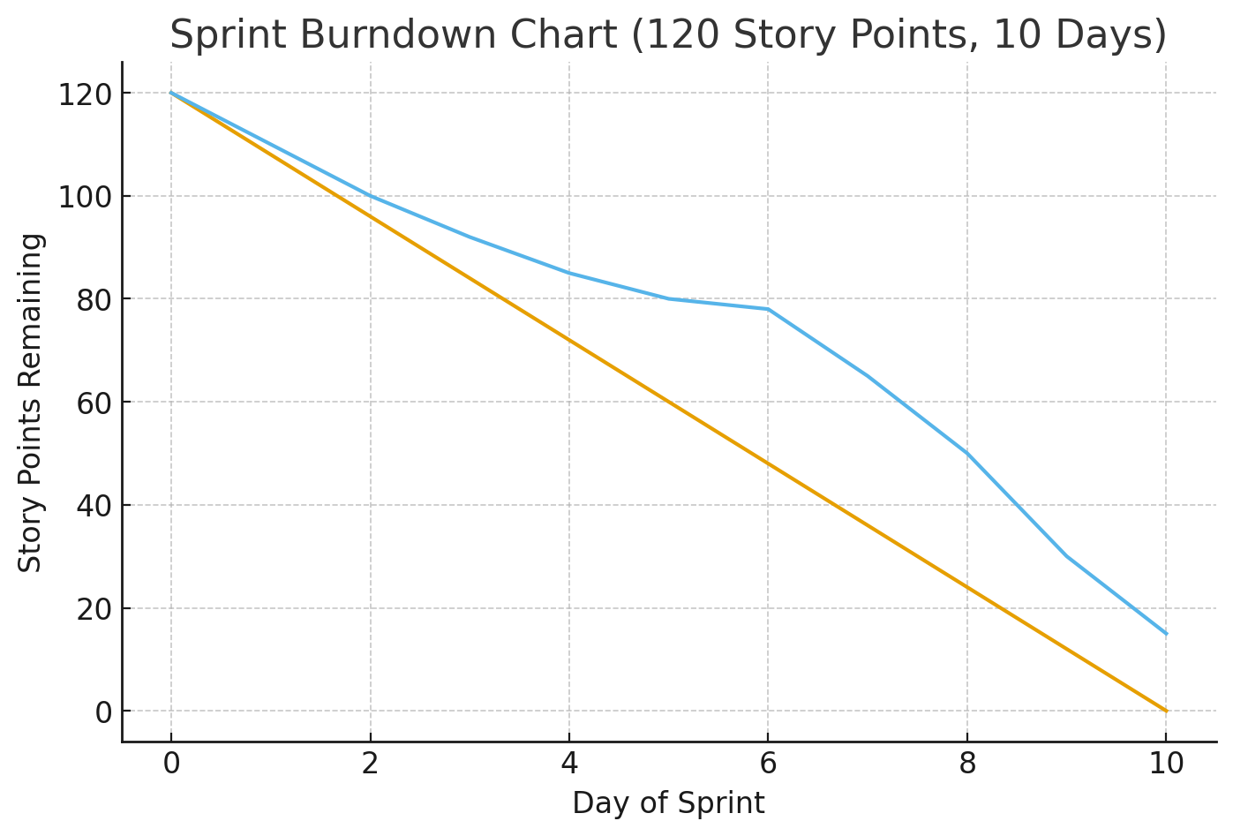
- Burndown Chart (120 điểm – 10 ngày)
• Đường ideal: giảm đều từ 120 → 0 trong 10 ngày.
• Đường thực tế được cập nhật mỗi ngày dựa trên số điểm còn lại.

- Cập nhật sau 5 ngày
Ngày | Còn lại
1 | 110
2 | 100
3 | 92
4 | 85
5 | 80

- Ngày 6 gặp vấn đề
- Do thiếu tài nguyên → chỉ giảm từ 80 → 78
- Đường burndown bị “chững lại”
- Nhóm điều chỉnh: phân chia lại task, hỗ trợ chéo → ngày 7–10 burn nhanh để bắt kịp tiến độ.
- Vai trò Scrum Master
- Theo dõi biểu đồ hằng ngày.
- Phát hiện khi đường burndown đi ngang
- Điều phối nhóm để kéo tiến độ về gần đường ideal
Bài 5:
- Kanban
To Do | In Progress | Done
Thiết kế giao diện | Phát triển API đăng nhập | Kiểm tra bảo mật
Tích hợp thanh toán | Tạo database schema | Review UI cơ bản
Viết tài liệu yêu cầu | Xây dựng trang Dashboard

- Đặt giới hạn WIP (Work In Progress)
Kanban Board gồm 3 cột:
- To Do: Thiết kế giao diện, Phát triển API, Kiểm tra bảo mật, Tích hợp thanh toán.
- In Progress: Các task đang làm.
- Done: Task đã hoàn thành.
Mỗi nhiệm vụ được thể hiện bằng card và di chuyển qua các cột theo tiến độ.
- Mô phỏng tình huống quá tải
Tình huống: Cột In Progress có 6 task → tắc nghẽn.
Điều chỉnh Kanban Board:
- Tạm dừng kéo thêm task mới.
- Ưu tiên hoàn thành các task đang dở.
- Chuyển thêm 1–2 người sang hỗ trợ task bị chậm.
- Kiểm tra lý do tồn đọng (API chậm, chờ thiết kế, thiếu test…).
- Sau khi xử lý, giữ lại WIP limit 3 để tránh lập lại.
- Vai trò Scrum master

Scrum Master cần:
- Theo dõi Kanban hằng ngày và cảnh báo khi vượt WIP.
- Hỗ trợ loại bỏ các tắc nghẽn.
- Đảm bảo mọi người cập nhật board thường xuyên và đúng trạng thái.
- Khuyến khích tập trung vào luồng chảy công việc (flow), không để task “kẹt” lâu.

Bài 6:
- Kế hoạch Daily Scrum

Cách tổ chức Daily Scrum
- Họp mỗi ngày, đúng giờ, tối đa 15 phút, đứng họp.
- Mỗi người lần lượt trả lời 3 câu hỏi.
- Không thảo luận chi tiết kỹ thuật trong cuộc họp (để lại cuối buổi).

Ba câu hỏi chính
- Hôm qua bạn đã làm gì để giúp đạt mục tiêu Sprint?
- Hôm nay bạn sẽ làm gì để giúp đạt mục tiêu Sprint?
- Bạn có gặp cản trở gì không?

Yếu tố giúp Daily Scrum hiệu quả
- Đúng giờ – đúng 15 phút.
- Trả lời ngắn gọn.
- Tập trung vào mục tiêu Sprint.
- Scrum Master giữ nhịp, tránh lan man.
- Burndown Chart
Ngày | Điểm còn lại
0 | 50
1 | 45
2 | 40
3 | 36
4 | 33
5 | 30
6 | 28
7 | 20
8 | 13
9 | 5

Phân tích Burndown Chart
- Đường giảm đều → tiến độ tốt.
- Đường đi ngang nhiều ngày → nhóm bị chậm, có impediment.
- Đường giảm mạnh cuối Sprint → nhóm dồn việc, chưa chia task hợp lý.
- Đường vượt khỏi ideal → nguy cơ không hoàn thành Sprint.
- Kanban
To Do | In Progress | Code Review | Done
US1 – Thiết kế UI (5đ) | US4 – API Login (5đ) | US7 – Unit Test (3đ) | US2 – Setup DB (3đ)
US3 – Tạo Dashboard (8đ) | US5 – Logic Dashboard (8đ) |  | US6 – Auth Flow (5đ)
US8 – Kiểm tra bảo mật (5đ) | US9 – Xử lý lỗi (5đ) |  | US10 – Build CI (3đ)

Cách dùng Kanban Board
- Kéo từng task qua từng cột để thấy trạng thái thực tế.
- Giới hạn WIP (ví dụ: "In Progress" ≤ 3) để tránh quá tải.
- Nhìn vào board → dễ thấy task nào bị kẹt, task nào thiếu người hỗ trợ.
- Giúp nhóm tự quản lý tiến độ mà không cần họp nhiều.
- Vai trò của scrum master

Scrum Master làm gì trong Daily Scrum?
- Giữ thời gian và giúp mọi người tập trung đúng 3 câu hỏi.
- Ghi nhận impediment và hỗ trợ gỡ sau cuộc họp.
- Đảm bảo mọi thành viên đều có cơ hội phát biểu.

Xử lý vấn đề & xung đột trong Sprint
- Phân tích nguyên nhân (communication, kỹ thuật, workload…).
- Tổ chức discussion ngắn để giải quyết.
- Điều phối lại nhân lực nếu task bị kẹt.
- Bảo vệ nhóm khỏi yêu cầu bên ngoài gây phân tâm.

3 kỹ năng quan trọng của Scrum Master
- Facilitation – điều phối họp hiệu quả.
- Communication – truyền đạt rõ ràng, trung lập.
- Problem-Solving – gỡ tắc nghẽn nhanh.
Bài 7:
  - Kanban
To Do | In Progress | Done
Thiết kế UI | Thiết kế UI | Thiết kế UI
Kết nối API |  | Kết nối API
Kiểm thử |  | Kiểm thử

  - Tổng điểm công việc
Tổng: 9 sp
  - Mô phỏng Daily Scrum (buổi sáng)

Thành viên A – Frontend
- Hôm qua đã làm gì? Đã xem yêu cầu và phác thảo layout.
- Hôm nay sẽ làm gì? Hoàn thành thiết kế giao diện form đăng ký.
- Có gặp trở ngại gì không? Chưa rõ quy tắc xác thực mật khẩu, cần làm rõ với Backend.

Thành viên B – Backend
- Hôm qua đã làm gì? Chuẩn bị API và tài liệu tích hợp.
- Hôm nay sẽ làm gì? Kết nối API đăng ký với giao diện sau khi A hoàn thành UI.
- Trở ngại: API trả về lỗi định dạng, cần kiểm tra lại server.

Scrum Master
- Hôm qua đã làm gì? Tổ chức Sprint Planning và tạo board.
- Hôm nay sẽ làm gì? Theo dõi tiến độ, hỗ trợ giải quyết trở ngại kỹ thuật, đảm bảo không bị gián đoạn.
- Trở ngại: Không có trở ngại lớn, cần đảm bảo nhóm bám đúng phạm vi 1 ngày.
  - Burndown Chart (Cuối ngày)
Thời điểm | Công việc còn lại
9h sáng | 9 điểm
12h trưa | 6 điểm
15h | 3 điểm
17h | 0 điểm

  - Vai trò Scrum Master trong ngày
    - Đảm bảo Daily Scrum diễn ra đúng thời gian và đúng mục đích.
    - Theo dõi Kanban Board và nhắc nhở đội không làm nhiều việc cùng lúc.
    - Gỡ bỏ trở ngại (clarify yêu cầu frontend, hỗ trợ backend fix lỗi API).
    - Đảm bảo tính minh bạch về tiến độ qua Burndown Chart.
    - Giúp đội tập trung vào phạm vi Sprint 1 ngày.

